广东省深圳市高级中学2023-2024学年七年级上学期期中数学试题
学校:___________姓名：___________班级：___________考号：___________

一、单选题
1．如果分表示比平均分高5分，那么分表示（ ）
A．比平均分低9分 B．比平均分高9分 C．和平均分相等 D．无法确定
2．如图所示的平面图形绕直线l旋转一周，得到的立体图形是（ ）
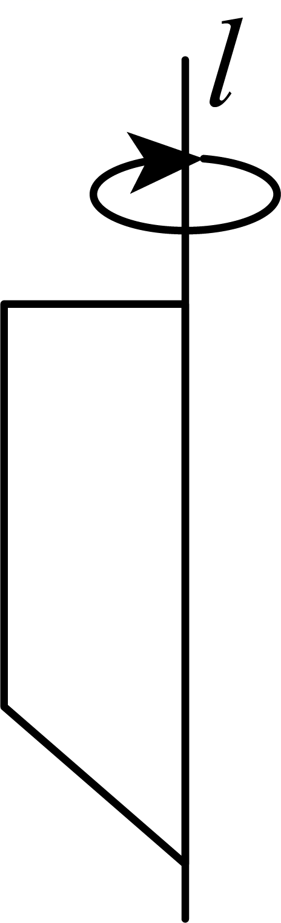
A．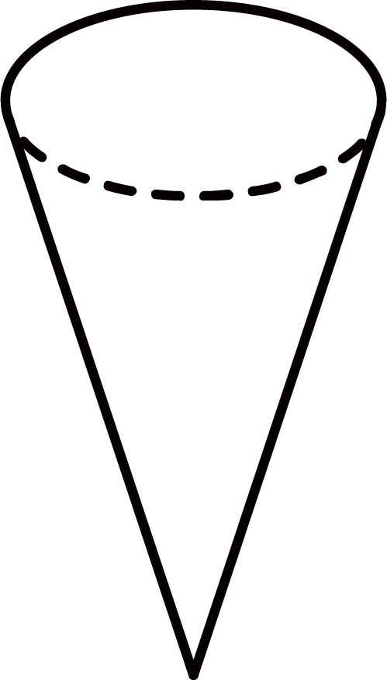 B． C．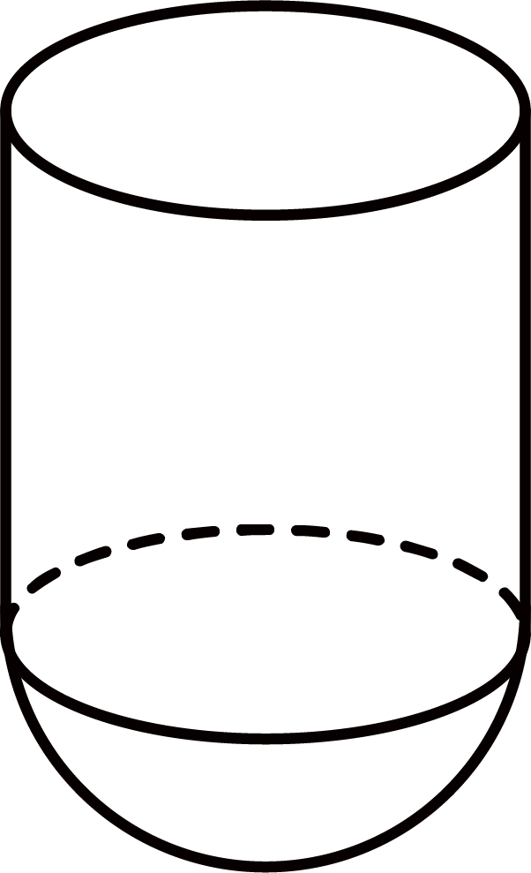 D．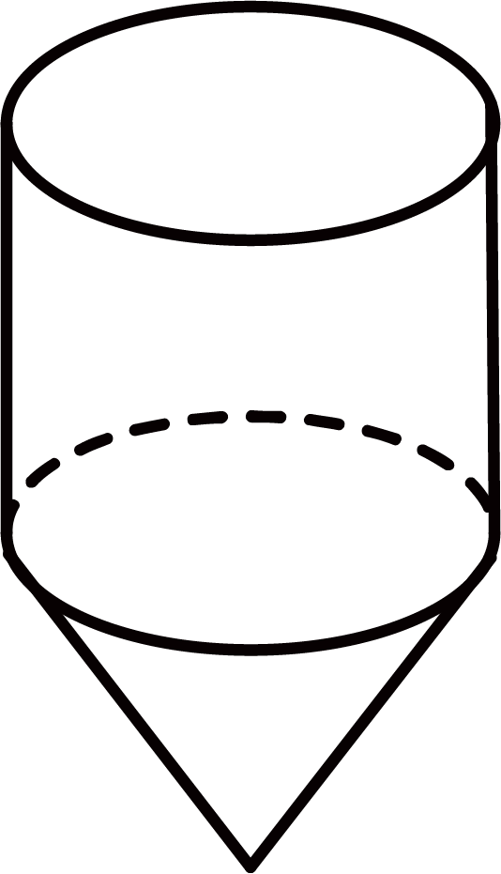
3．据悉，深圳市2022年报考中考的人数为11.2万人，其中11.2万用科学记数法表示为（ ）
A．11.2×10⁴ B．1.12×10⁴ C．0.112×10⁶ D．1.12×10⁵
4．下列运算中，正确的是（ ）
A． B． C． D．
5．下列各组数比较大小，正确的是（ ）
A． B． C． D．
6．已知，则代数式的值是（ ）
A． B． C． D．
7．现定义一种新运算“*”，规定，如，则等于（ ）
A．11 B．－11 C．7 D．－7
8．某种商品每件进价为a元，按进价增加50%出售，现“双十二”打折促销按售价的八折出售每件还能盈利（ ）
A．0.12a元 B．0.2a元 C．1.2a元 D．1.5a元
9．下列说法：①表示负数；②的次数为；③是单项式；④若，，则．其中正确的个数有（ ）
A．个 B．个 C．个 D．个
10．再加上（ ）后，结果就是．
A． B． C． D．

二、填空题
11．2的倒数是______．
12．“比的2倍小1的数”用代数式表示是________．
13．若与是同类项，则 ___________．
14．已知数、、在数轴上的位置如图所示，化简___________．

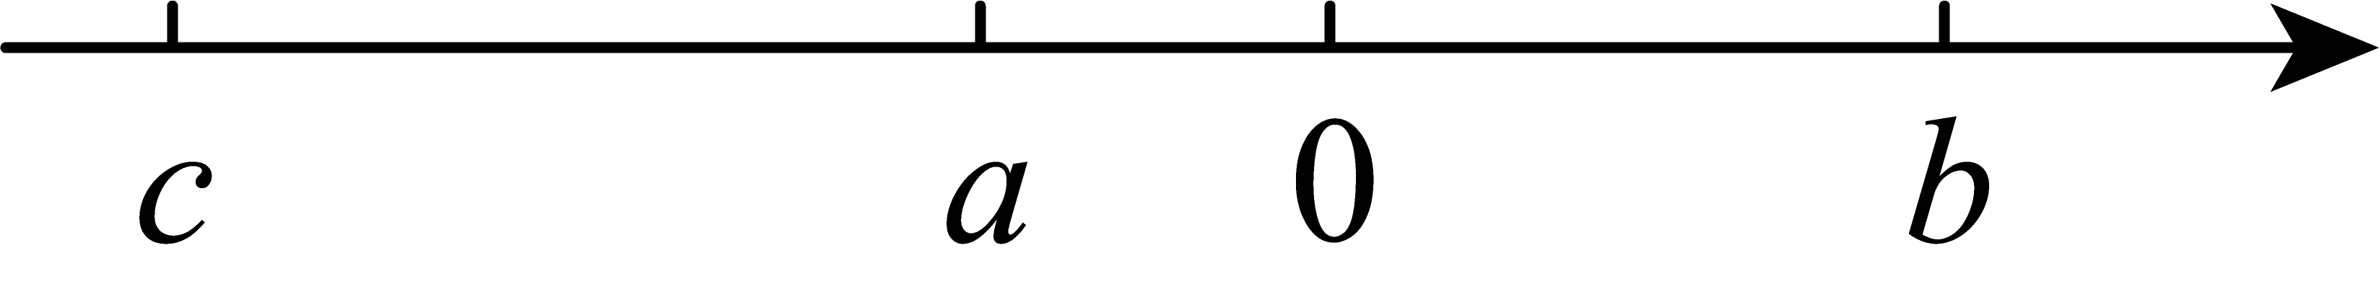
15．如图所示，图①是边长为1的等边三角形纸板，周长记为，沿图①的底边剪去一块边长为的等边三角形，得到图②，周长记为， 然后沿同一底边依次剪去一块更小的等边三角形纸板（即其边长为前一块被剪掉等边三角形纸板边长的），得图③④…，图n的周长记为， 若，则___________．
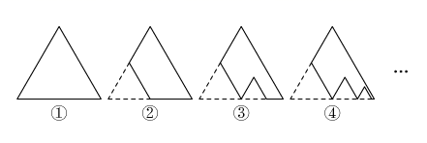

三、解答题
16．计算：
(1)
(2)
17．先化简再求值：，其中，．
18．一个正方体的六个面分别标有字母A、B、C、D、E、F，从三个不同方向看到的情形如图所示．
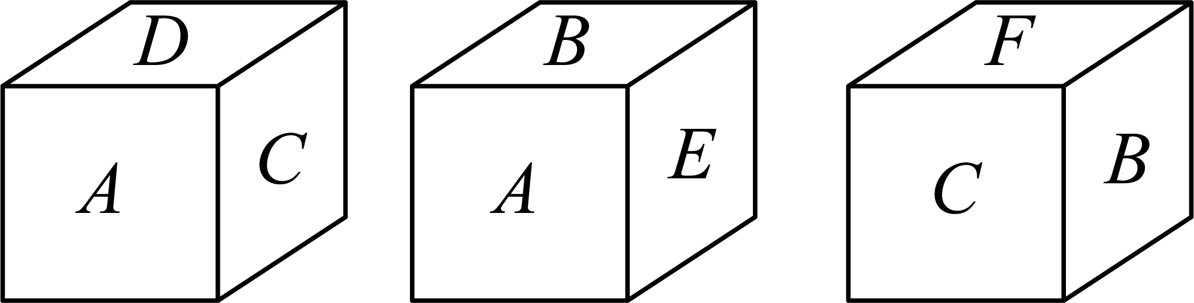
(1)A的对面是______，B的对面是______，C的对面是______；（直接用字母表示）
(2)若，，，且小正方体各对面上的两个数都互为相反数，请求出F所表示的数．
19．某厂一周计划生产700个玩具，平均每天生产100个，由于各种原因实际每天生产量与计划量相比有出入，下表是某周每天的生产情况（增产为正，减产为负，单位：个）
星期 | 一 | 二 | 三 | 四 | 五 | 六 | 日
产量
(1)根据记录，求出前三天共生产多少个？
(2)请问产量最多的一天比产量最少的一天多生产多少个？
(3)该厂实行计件工资制，每生产一个玩具10元，若按周计算，超额完成任务，超出部分每个12元；若未完成任务，生产出的玩具每个只能按8元发工资，那么该厂员工这一周的工资总额是多少？
20．观察下列等式：
第1个等式：
第2个等式：
第3个等式：
......
将前三个等式的两边分别相加，可以得到．
读完这段材料，请你思考后回答：
(1)写出第4个等式： ；
(2)写出第（为正整数）个等式： ；
(3)计算：．
21．如图，已知数轴上A，B，C三个点表示的数分别是a，b，c，且，若点A沿数轴向右移动个单位长度后到达点B，且点A，B表示的数互为相反数．
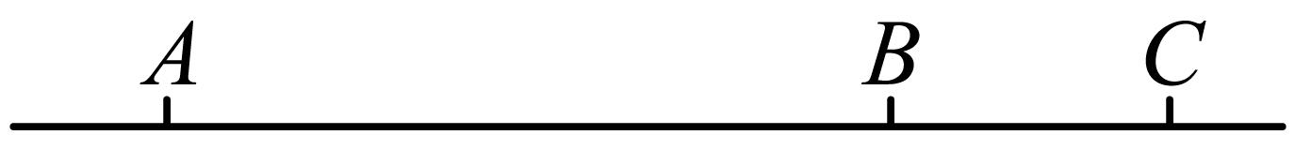
(1)a的值为 ，c的值为 ；
(2)动点 P，Q分别同时从点A，C 出发，点P以每秒3个单位长度的速度向终点C移动，点Q以每秒m个单位长度的速度向终点A 移动，点P表示的数为x．
①若点P，Q在点B处相遇，求m的值；
②若点Q的运动速度是点P的2倍，当点P，Q之间的距离为2时，求此时x 的值．
22．将7张相同的小长方形纸片（如图1所示）按图2所示的方式不重叠的放在长方形内，未被覆盖的部分恰好被分割为两个长方形，面积分别为和．已知小长方形纸片的长为，宽为，且．
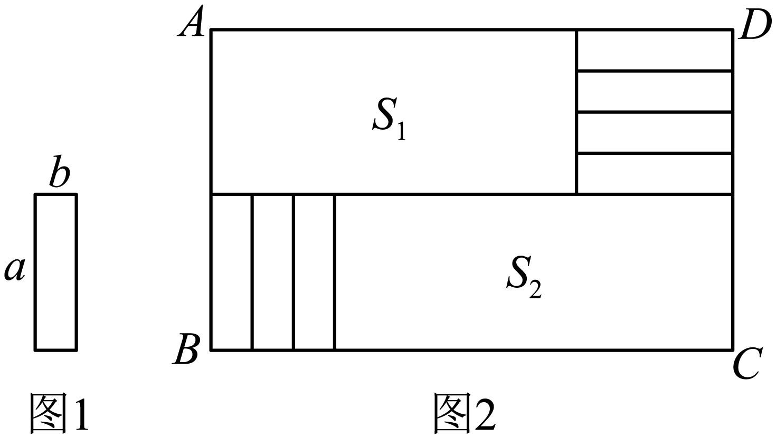
(1)当时，长方形的面积是 ，的值为 ；
(2)当时，请用含的式子表示的值；
(3)若保持不变，变长，将这7张小长方形纸片还按照同样的方式放在新的长方形内，当的值也保持不变时，求小长方形纸片的长与宽的比值．

《广东省深圳市高级中学2023-2024学年七年级上学期期中数学试题》参考答案
题号 | 1 | 2 | 3 | 4 | 5 | 6 | 7 | 8 | 9 | 10
答案 | A | D | D | D | A | D | A | B | B | C

1．A
【分析】正负号表示一对相反意义的量，据此可解．
【详解】解：根据分表示比平均分高5分，可知选平均分为标准记为0，超过部分为正，不足的部分为负，
因此分表示比平均分低9分，
故选A．
【点睛】本题考查正负数应用，解题的关键是理解正负号在题中表示的实际意义．
2．D
【分析】本题考查了点、线、面、体，熟记各种常见平面图形旋转得到的立体图形是解题关键．根据面动成体结合梯形绕底边旋转一周可得圆柱与圆锥的组合体，即可得答案.
【详解】解：面动成体，梯形绕底边旋转一周可得圆柱与圆锥的组合体，
∴所求的图形是下面是圆锥，上面是圆柱的组合图形．
故选：D．
3．D
【分析】科学记数法的表示形式为a×10n的形式，其中1≤|a|＜10，n为整数．确定n的值时，整数位数减1即可．当原数绝对值≥10时，n是正数；当原数的绝对值＜1时，n是负数．
【详解】解：11.2这个数据用科学记数法表示为：
11.2万=11 200 0=1.12×10⁵．
故选：D．
【点睛】此题考查科学记数法的表示方法．科学记数法的表示形式为a×10n的形式，其中1≤|a|＜10，n为整数，表示时关键要正确确定a的值以及n的值．
4．D
【分析】根据整式的加减运算法则即可求解．
【详解】解：、与不是同类项，不能合并，故错误，不符合题意；
、与不是同类项，不能合并，故错误，不符合题意；
、，故错误，不符合题意；
、，故正确，符合题意；
故选：．
【点睛】本题主要考查整式的加减，掌握同类项的定义及合并方法是解题的关键．
5．A
【分析】先将各数能化简的化简，再根据正数负数，即可解答．
【详解】解：A、∵，∴，故A正确，符合题意；
B、∵，∴，故B不正确，不符合题意；
C、∵，∴，故C不正确，不符合题意；
D、∵，∴，故D不正确，不符合题意；
故选：A．
【点睛】本题主要考查了有理数大小比较，绝对值，有理数的乘方运算，解题的关键是掌握正数负数．
6．D
【分析】把代入计算即可．
【详解】解：∵，
∴，
故选：D．
【点睛】本题考查了代数式求值，整体代入解题的关键．
7．A
【分析】根据，可以求得所求式子的值；
【详解】∵，
∴；
故选A．
【点睛】本题主要考查了有理数混合运算下的新定义运算，准确计算是解题的关键．
8．B
【分析】依题意列出等量关系式：盈利=售价-成本．解答时按此关系式直接求出结果．
【详解】解：依题意可得，
元．
故选：B．
【点睛】本题考查了列代数式，解决问题的关键是读懂题意，找到所求的量的等量关系．注意找准题目中的关键语言，如“增加50%”、“八折出售”等，然后列代数式求出结果．
9．B
【分析】直接利用多项式的相关定义以及单项式的系数确定方法、绝对值的性质分别化简得出答案．
【详解】解：①不一定是负数，故原说法错误，不符合题意；
②多项式的次数是2，故原说法错误，不符合题意；
③是单项式，故原说法正确，符合题意；
④若，，则，故原说法正确，符合题意；
故选：B．
【点睛】此题主要考查了多项式以及单项式、绝对值的性质，正确掌握相关性质是解题关键．
10．C
【分析】根据简便算法求出的值，再用1减去该值即得出答案．
【详解】解：
．
，
故再加上后，结果就是．
故选C．
【点睛】本题考查有理数的混合运算．掌握有理数的混合运算法则，并利用简便算法计算是解题关键．
11．/
【分析】本题考查了倒数的定义．根据倒数的定义，一个数的倒数是指与这个数相乘等于1的数．
【详解】解：的倒数是．
故答案为：．
12．
【分析】根据题意列出代数式即可．
【详解】解：“比的2倍小1的数”用代数式表示是，
故答案为：．
【点睛】本题考查了列代数式，读懂题意是关键．
13．
【分析】由同类项的概念列方程，即可求得的值，再把所得的值代入代数式进行计算即可．
【详解】解：与是同类项，
，
解得，
，
故答案为：．
【点睛】本题考查的是同类项的概念，代数式的值，乘方运算的符号确定，掌握“利用同类项的概念求解字母参数的值”是解本题的关键．
14．
【分析】先根据各点在数轴上的位置判断出、、的符号，再去括号，再合并同类项即可．
【详解】∵由图可知，，
故答案为：．
【点睛】本题考查的是整式的加减，熟知整式的加减实质上就是合并同类项是解答此题的关键．
15．/
【分析】根据等边三角形的性质求出每个图形的周长，然后根据周长的变化规律求解.
【详解】解：由题意知：
，
，
，
，
……
，，
若，则.
故答案为：.
【点睛】本题考查等边三角形、图形类规律探索，解题的关键是熟悉等边三角形的性质，找出周长变化的规律.
16．(1)；
(2)．
【分析】（1）根据有理数的运算规律求解即可；
（2）根据有理数的运算法则以及运算顺序，求解即可．
【详解】（1）解：
；
（2）解：
【点睛】此题考查了有理数的有关运算，解题的关键是熟练掌握有理数的有关运算法则．
17．；
【分析】本题考查了整式的加减－化简求值，一般先把所给整式去括号合并同类项，再把所给字母的值或代数式的值代入计算．先去括号合并同类项，然后把所给字母的值代入计算即可．
【详解】解：
，
当，时，
原式．
18．(1)F，D，E
(2)2
【分析】（1）观察三个正方体，与A相邻的字母有D、C、B、E，从而确定出A对面的字母是F，与B相邻的字母有A、E、C、F，从而确定与B对面的字母是D，最后确定出C的对面是E；
（2）根据B和D表示的数是互为相反数求出m和n的值，然后求出A表示的数，进而可求出F所表示的数．
【详解】（1）由图可知，A相邻的字母有D、C、B、E，
所以A的对面是F，
与B相邻的字母有A、E、C、F，
所以B的对面是D，
所以C的对面是E；
故答案为：F，D，E．
（2）∵，，B和D表示的数是互为相反数，
∴，
∴，
∴，
∵字母A与字母F表示的数互为相反数，
∴F所表示的数2．
【点睛】本题考查了正方体相对两个面上的文字，根据相邻面的情况确定出相邻的四个字母是确定对面上的字母的关键，也考查了相反数的定义，非负数的性质．
19．(1)296
(2)30
(3)7096
【分析】（1）三天的计划总数加上三天多生产的个数的和即可；
（2）求出超产的最多数与最少数的差即可；
（3）求得这一周生产的总个数，然后按照工资标准求解．
【详解】（1）（个），
∴前三天共生产296个；
（2）（个），
∴产量最多的一天比产量最少的一天多生产30个；
（3）这一周多生产的总个数是（个）．
（元）．
答：该厂工人这一周的工资是7096元．
【点睛】本题考查有理数的运算，理解正负数的意义，求得这一周生产的总数是关键．
20．(1)
(2)
(3)9590
【分析】（1）根据题目中的信息可以解答本题；
（2）根据题目中的信息可以解答本题；
（3）根据题目中的信息，运用类比的数学思想可以解答本题；
【详解】（1）第4个等式为：
故答案为：；
（2）；
故答案为：；
（3）
．
故答案为：．
【点睛】本题考查了规律型：数字的变化类，有理数的混合运算，解决本题的关键是根据题意寻找规律．
21．(1)，
(2)①；②或
【分析】（1）根据点A沿数轴向右移动个单位长度后到达点B，得出，根据相反数的定义得出，即可求出a的值；根据绝对值的非负性，即可求出c的值；
（2）解：①先得出点B表示的数为6，求出点P 从点A 运动到点B 所用时间为（秒），再求出．即可求解；②设运动时间为t秒，t秒后点P 表示的数为，点Q 表示的数为，根据两点之间距离的求法得出，求出或2；即可求出x的值．
【详解】（1）解：∵点A沿数轴向右移动个单位长度后到达点B，
∴，
∵点A，B表示的数互为相反数，
∴，则，
解得：，
∵，
∴，解得：，
故答案为：，10；
（2）解：①∵，点A，B表示的数互为相反数，
∴，即点B表示的数为6，
∵点P 的速度是每秒3个单位长度，点P，Q在点B处相遇，，
∴点P 从点A 运动到点B 所用时间为（秒），
∵，
∴；
②设运动时间为t秒，t秒后点P 表示的数为，点Q 表示的数为，
，
则或，
解得：或2；
∴或，
综上：x的值为或0．
【点睛】本题考查了数轴，一元一次方程的应用，以及相反数．关键是掌握数轴上两点之间距离的表示方法，能根据题意列出算式或方程．
22．(1)630，63
(2)
(3)4
【分析】（1）根据长方形的面积公式，直接计算即可；求出、，相减即可得到答案；
（2）用含的式子表示出、，再相减即可得到答案；
（3）用含的式子表示出，根据的值不变即与的值无关，整理后，让的系数为0，即可得到答案．
【详解】（1）解：由图可得：
长方形的面积为：，
，
故答案为：630，63；
（2）解：由图可得：
；
（3）解：由图可得：
，
变长，的值也保持不变，
的值与无关，
，
解得：，
．
【点睛】本题考查了整式的混合运算，有理数的混合运算的应用，理解题意，熟练掌握运算法则是解本题的关键．

